TRABZON ÜNİVERSİTESİ
TONYA MESLEK YÜKSEKOKULU
İLK VE ACİL YARDIM PROGRAMI
GERİ DÖNÜŞÜMSÜZ MASKE İLE OKSİJEN UYGULAMASI DEĞERLENDİRME FORMU

20…-20…, Güz/ Bahar Dönemi Tarih: / / 20…

Öğrencinin Adı Soyadı:
Numarası: Başarı Notu:

İşin amacı: Solunumu çeşitli nedenlerle bozulmuş veya solunumu olmayan hastalarda yeterli doku oksijenlenmesini değişik oranlarda (%60-90) sağlama amacıyla yapılır.
İşin kapsamı: Yüksek yoğunlukta (60-99 oranında) O² verilmesi gereken hastalarda uygulanır.
Kullanılan Araç ve Gereçler:
✓ Eldiven
✓ Oksijen
✓ Geri dönüşümsüz maske
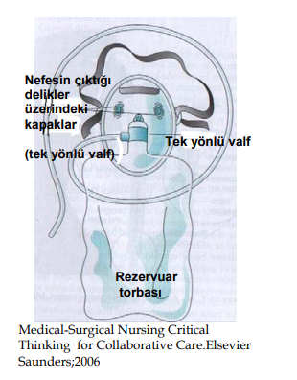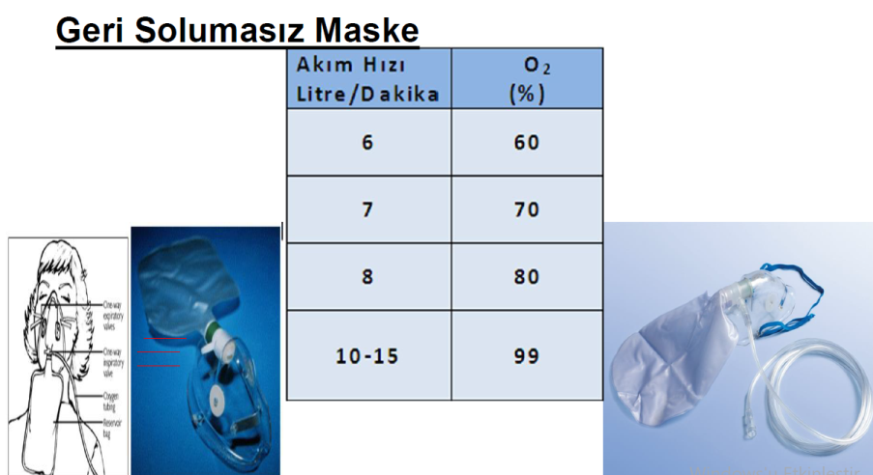
Dikkat Edilmesi Gereken Hususlar
- Her uygulamada çalışan, hasta ve çevre güvenliği önlemleri alınır.
- Tüm hasta/yaralıya yönelik uygulamalarda hasta ya da yakınından onam alınır.
- Maske, uygun şekilde yerleştirilmelidir; aksi takdirde oksijen konsantrasyonu düşer.
- Hastanın kulak arkası ve yüz bölgesi tahriş yönünden gözlenir.
- Gözle görülür kirlenme olduğunda, hemen değiştirilmelidir.
Uygulama Basamakları | Uyguladı | Uygulamadı
1.Eller yıkanır, eldiven giyilir.
2. Hazırlanan malzemeler alınarak hasta veya yaralının bulunduğu yere getirilir.
3.Hastaya ve yakınlarına tedavinin; nedeni, süresi ve etkisi hakkında bilgi verilir.
4. İşlem için hastadan izin alınır.
5. Regülatör ile oksijen tüpü ya da merkezi sistem bağlantısı yapılır ve kontrol edilir.
6.Hastaya, fowler ya da semi fowler pozisyonu verilir.
7.Geri dönüşümsüz maske; tepe burun köküne, taban alt dudakla çene arasındaki boşluğa oturtularak ağız ve burnu içine alacak şekilde yerleştirilir ve elastik bantlar başa geçirilerek sabitlenir.
8. Oksijen tüpünün vanası açılır, oksijen akım hızı ayarlanır.
9.Kısmi geri dönüşümlü maskeden farkı, maske ile torba arasındaki bağlantı tüpü tek yönlüdür. Bu bağlantı tüpünde ekspiryum sırasında gazın maskeden rezervuar torbasına girişini önleyen bir valf bulunur; dolayısıyla hastanın verdiği soluk torbaya gitmez. Sadece torbadan hastaya oksijen gider.
10. Hastaya, rahat bir pozisyon verilir.
11. Hastanın tedaviye cevabı gözlenir.
12. Hastaya; işlem sonucu, tedavinin süresi ve durdurulması gereken durumlar hakkında bilgi verilir.
13. Eldiven çıkarılır, eller yıkanır.
14.Malzemeler temizlenerek kaldırılır.
15. Tıbbi atıklar uygun şekilde yok edilir.
16. Oksijenin veriliş hızı, tedavi süresi, uygulanan yöntem ve gözlemler kaydedilir.
Toplam Puan
Değerlendirme: İşlem basamaklarında gözlemcinin belirlediği hasta güvenliğini bozan eylem/ifade olması yada işlem basamaklarının herhangi birinin/……………………………………atlanması halinde toplam puan yarıya indirilir.
Gözlemci izlem notu:

Sorumlu öğretim elemanı/elemanları:

Kaynak: Dökmeci, A. H., Sarı, B., Çalışkan, C., Usta, G., Koçak, H, … Aslan, R. (Ed.). (2021). Acil Yardım ve Afet Yönetimi Mesleki Beceri Uygulama Rehberi (1. Baskı). Ankara: Kongre Kitabevi.

Öğrenci Öz Değerlendirme ve Geri Bildirim Formu

Bu form, beceri uygulaması sonrasında öğrencinin kendi uygulamasını değerlendirmesi ve eğitmen tarafından yapılan gözlemler doğrultusunda bireysel gelişim sürecine katkı sağlaması amacıyla hazırlanmıştır.
- Öğrenci Öz Değerlendirme:

Değerlendirme Kriteri | Evet / Hayır | Açıklama (Varsa)
Uygulama adımlarını sırasıyla ve doğru şekilde gerçekleştirdim.
Hasta güvenliğini sağlayacak önlemleri aldım.
Kendi eksiklerimin farkındayım.
Bu uygulamaya yönelik teorik bilgim yeterliydi.
Uygulama sırasında heyecanımı kontrol edebildim.

2. Eğitmen Geri Bildirimi:
Eğitmen, öğrencinin uygulama sırasında gözlenen güçlü yönleri ve geliştirilmesi gereken alanları buraya yazmalıdır:

